# VMware安装手册

1. 从网上下载[VMware Workstation](http://www.baidu.com/link?url=vNHI0eVuEK4h-t9AcAtuHrlbu7WTrANdL1ts5e7pf9Fxwu0UXdIQP5s6pVBAO1TcN-f7EAXx_zHlcJDfu3HOTa" \t "https://www.baidu.com/_blank) 10以上版本
2. 安装

1、解压下载的安装包

2、双击安装文件进行安装，如下图：

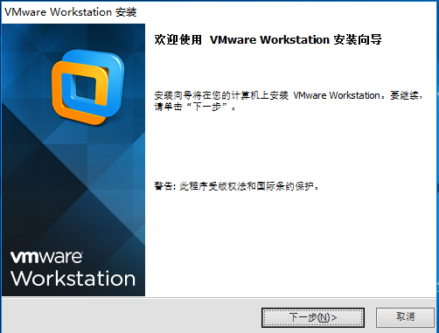

3、点击“下一步”按钮，结果如下图：

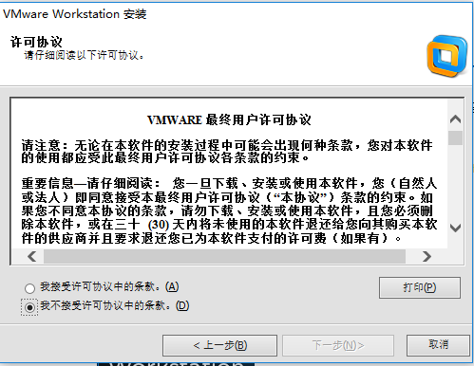

1. 选择“我接受许可协议中的条款”后点击“下一步”按钮，结果如下图：

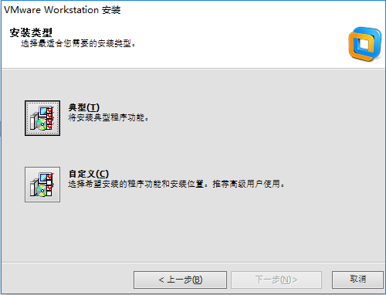

1. 在此我们选择“典型”安装，结果如下图：

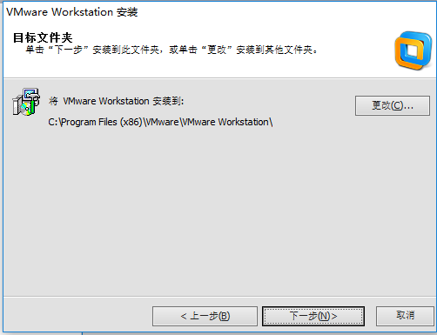

1. 安装路径点击“更改”按钮，根据自己电脑情况进行选择，在这里我选择默认路径，然后点击“下一步”按钮，结果如下图：

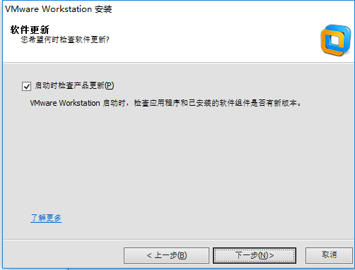

1. 点击“下一步”，结果如下图：

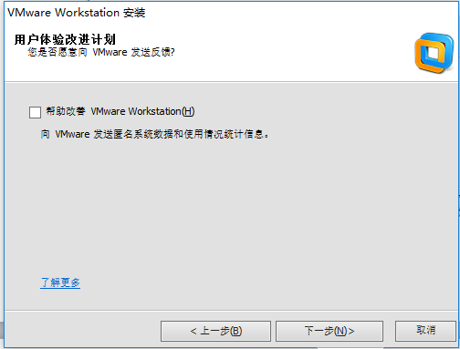

1. 点击“下一步”，结果如下图：

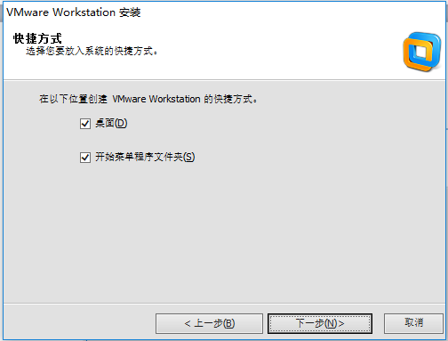

1. 点击“下一步”，结果如下图：

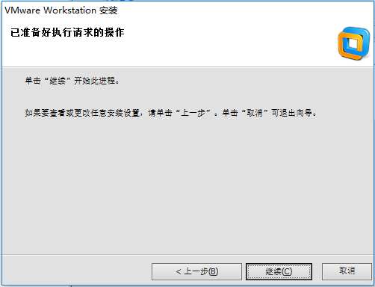

1. 点击“继续”按钮，需要等待一段时间后，结果如下图：

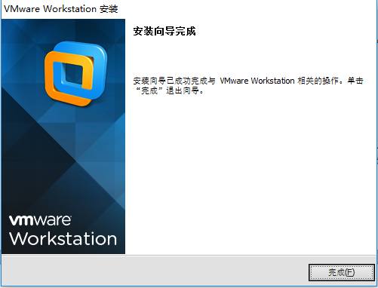

1. 点击“完成”按钮，完成安装。然后在桌面上会看以下图标：

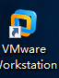

12、如果不是激活版，请用注册机生成密钥或从网上下载已有的密钥，在此不多描述，自己下去可以到网上去研究。